3-1-1 人車動線規劃完善。(4%)
主題：校園內行人與車輛動線規劃
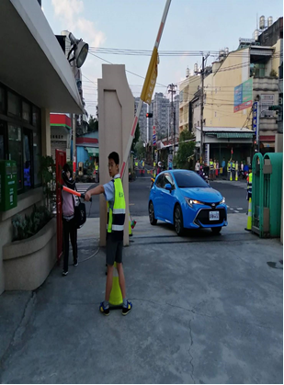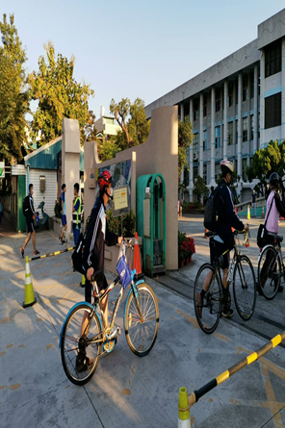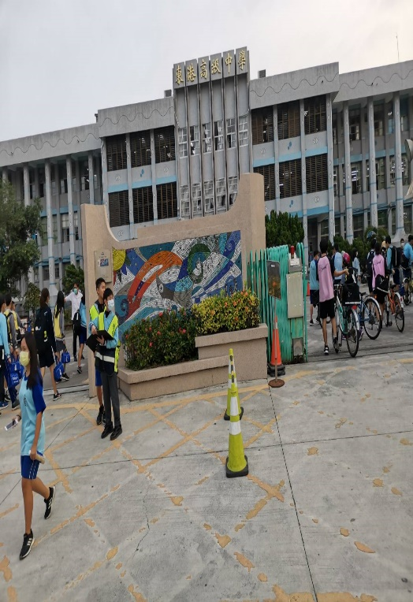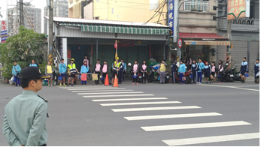
各出入口均設置交服隊及導護老師管制人車分道及動線引導

3-1-1 人車動線規劃完善。(4%)
主題：校園內行人與車輛動線規劃
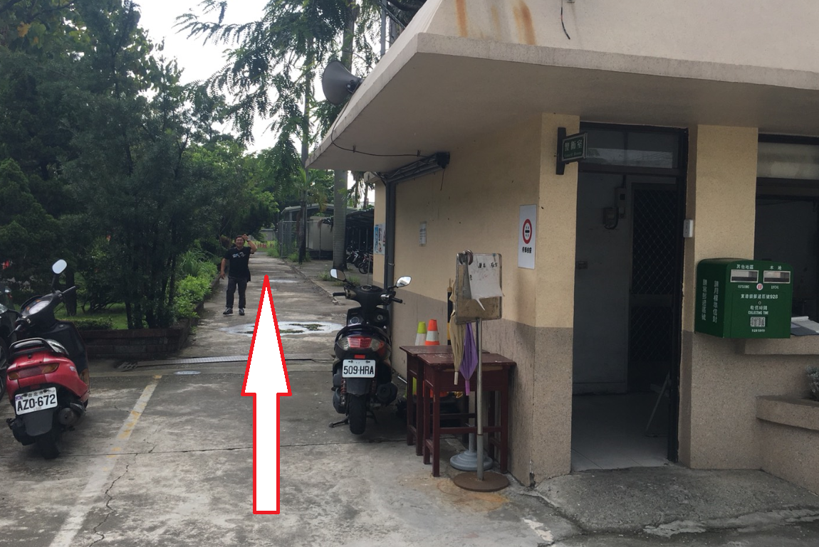
機車停車棚行進動線
因應學校規劃調整，學校後方為教職員停車位置，感謝配合
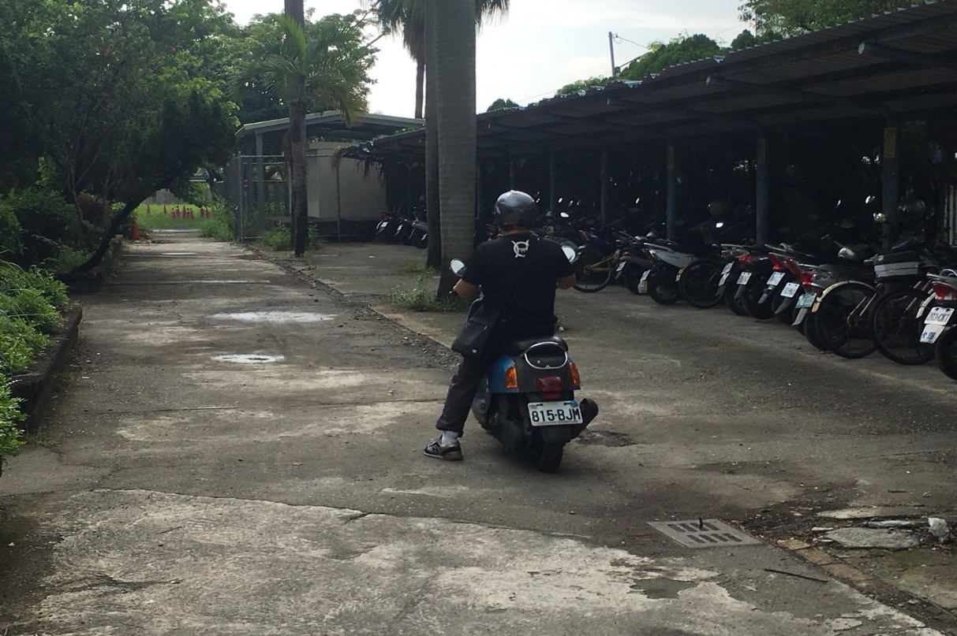

機車須立腳
行車範例，用腳推車放慢速度，確保校內行車安全

3-1-1人車動線規劃完善。(4%)
主題：校園內行人與車輛動線規劃
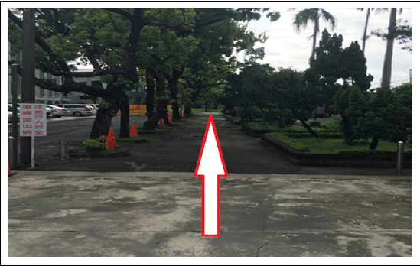
通往活動中心動線
工程進行調整行車通道，小心行人及腳踏車，此為共用車道
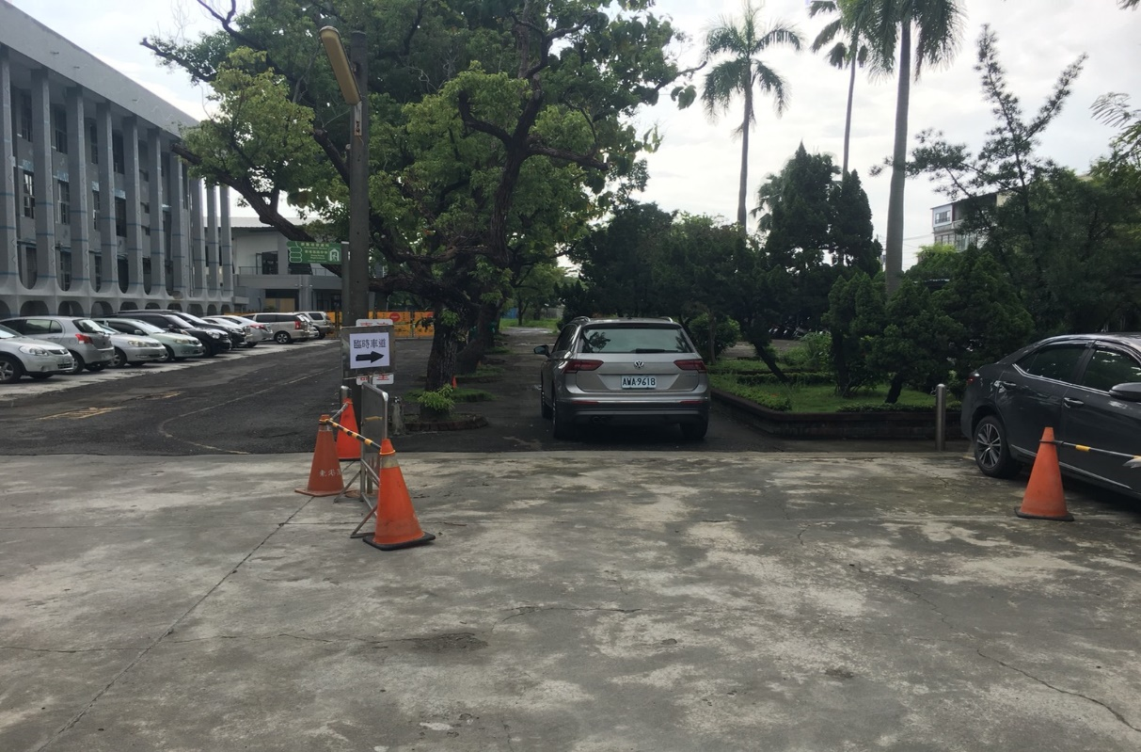
請看行車範例(勿甩尾、勿鳴喇叭)，造成不便敬請見諒

3-1-1 人車動線規劃完善。(4%)
主題：校園內行人與車輛動線規劃
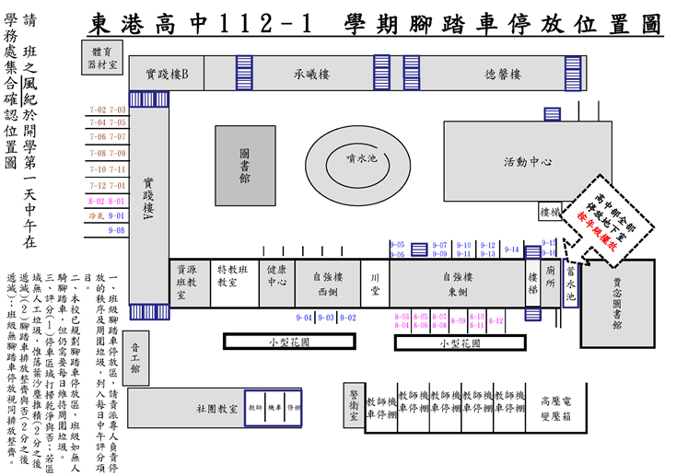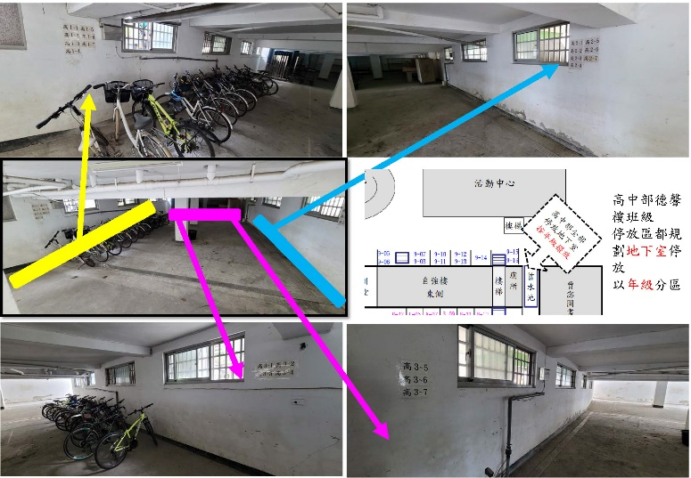
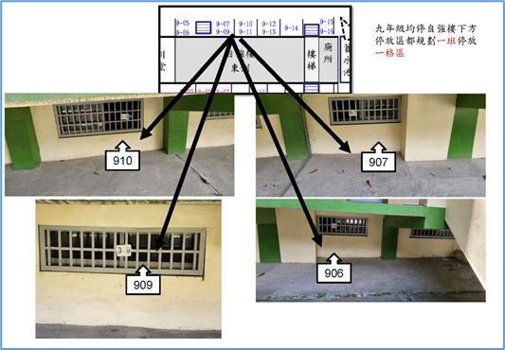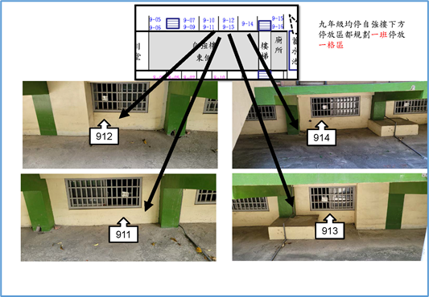
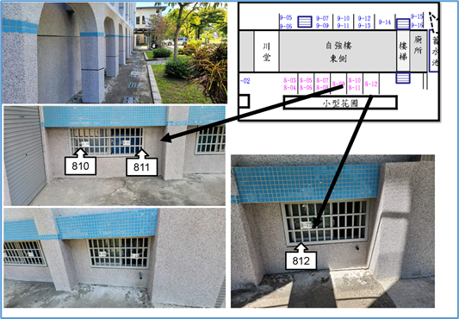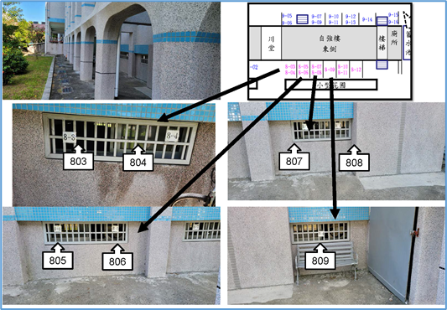

3-1-1 人車動線規劃完善。(4%)
主題：校園內行人與車輛動線規劃
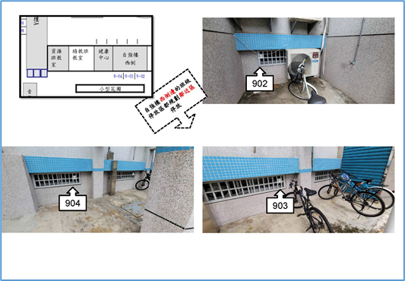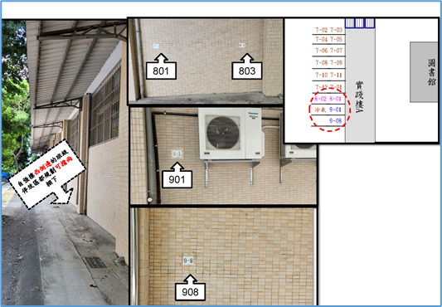

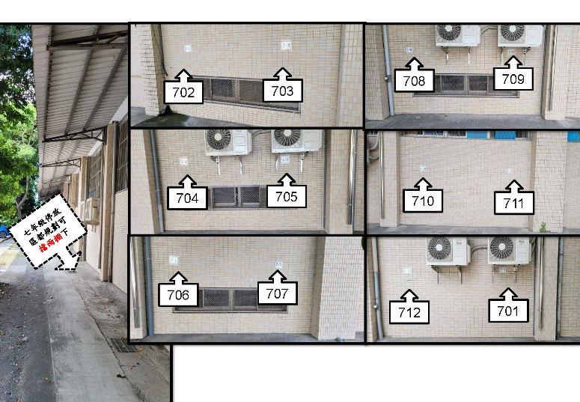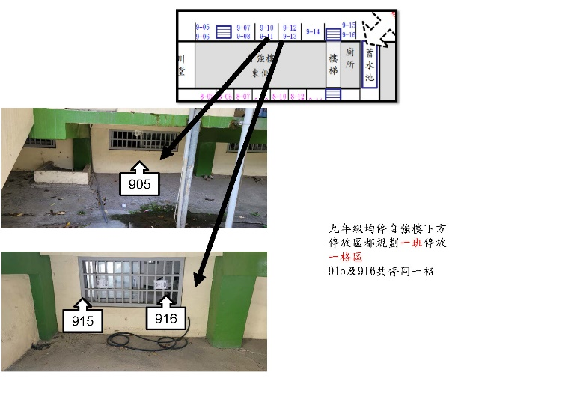

3-1-1 人車動線規劃完善。(4%)
主題：校園內行人與車輛動線規劃
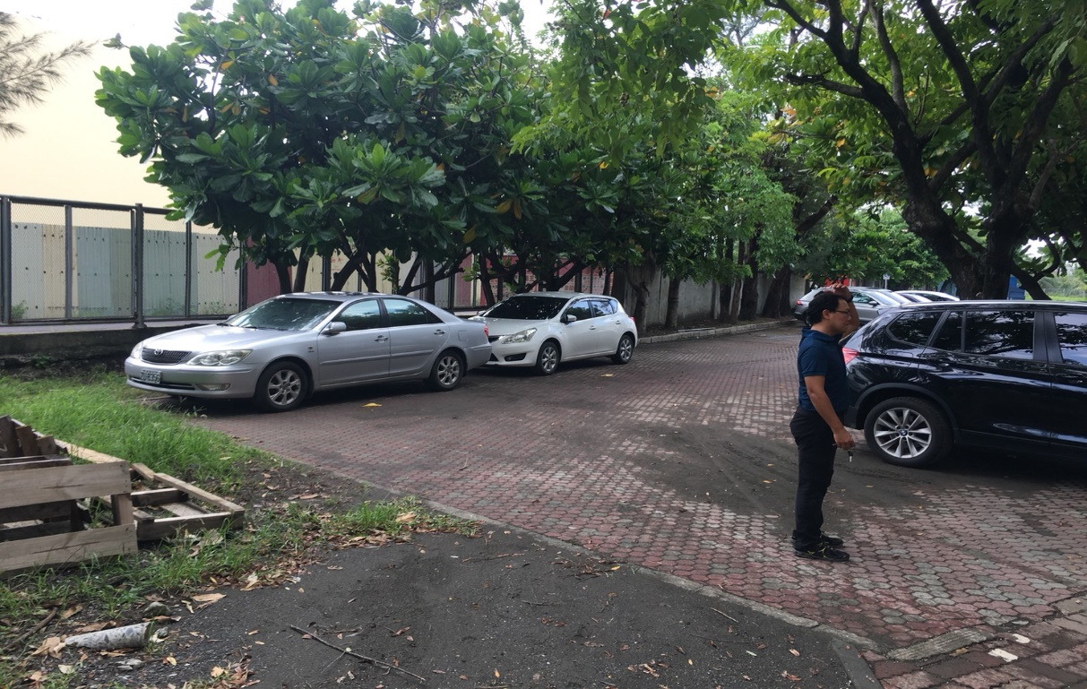

這兩台
誰的
每日列行巡視勸導誤停車輛避免影響校內師生活動空間
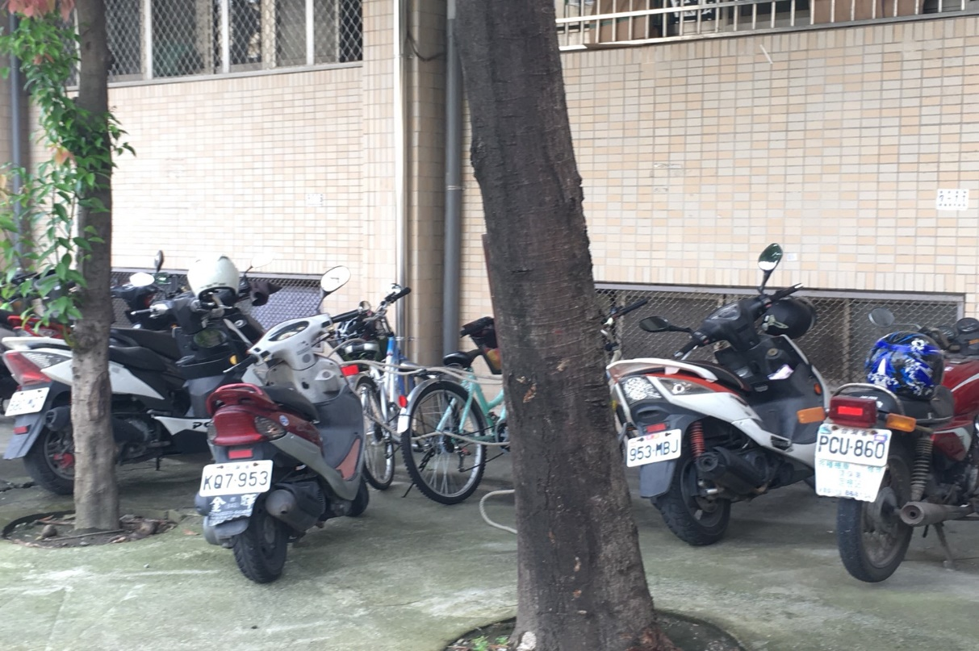
每日列行巡視勸導誤停車輛避免影響校內師生活動空間

3-1-1 人車動線規劃完善。(4%)
主題：校園內行人與車輛動線規劃「校園內人車分道暨無障礙通道」
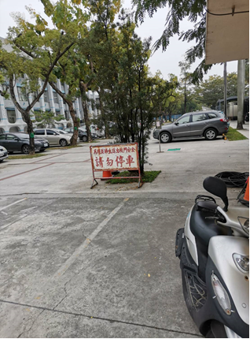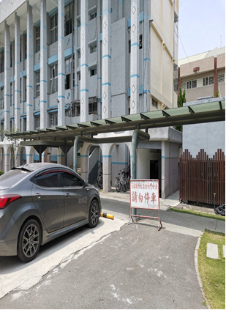
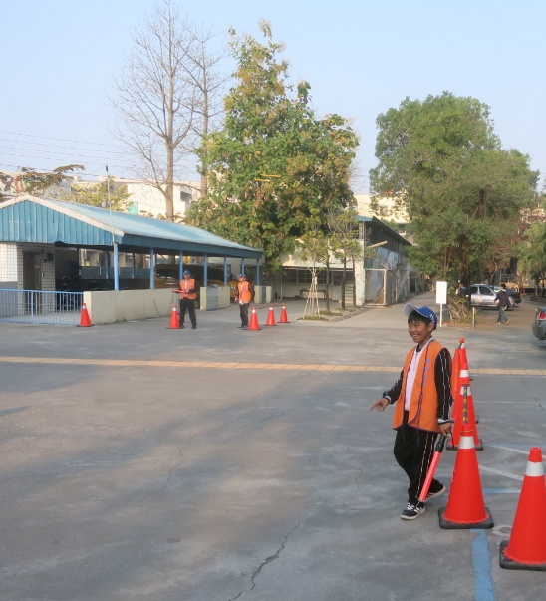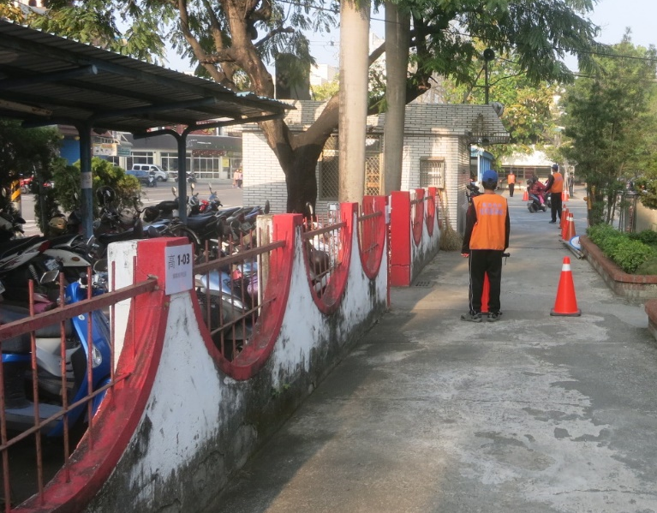
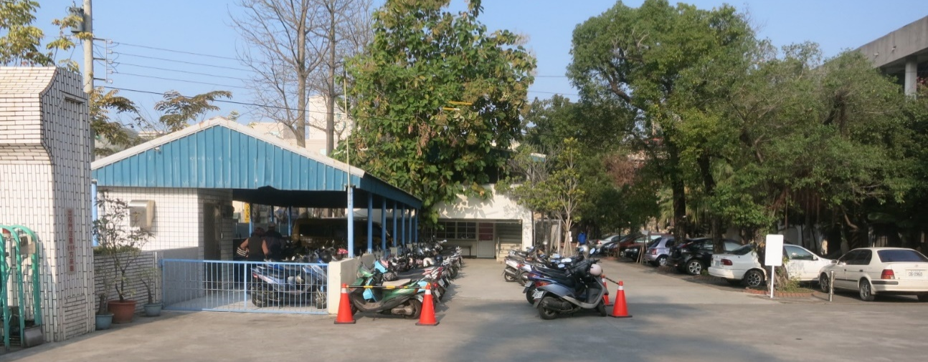
配合重要活動如親師會，均設置交服隊管制人車分道及動線引導

3-1-2 校內車輛停放管理良好。(4%)
主題：交通工具停放設施【含校區內停車設施規劃及管理情形良好、校園內行人與車輛動線規劃與管制狀況良好、上放學時段學校校門人車出入動線規劃與管制狀況良好】
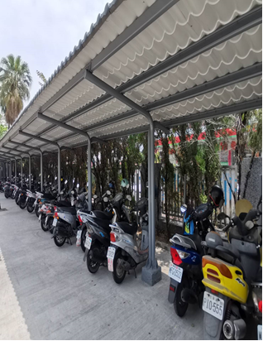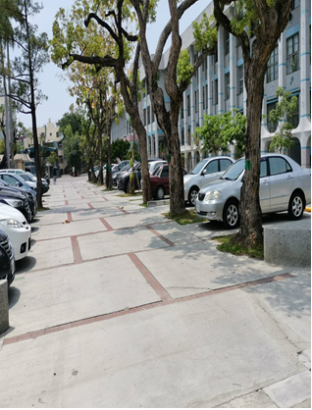
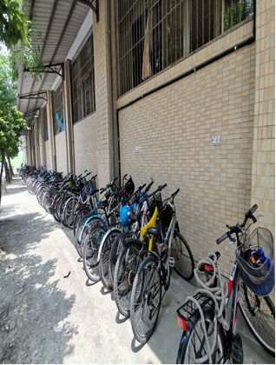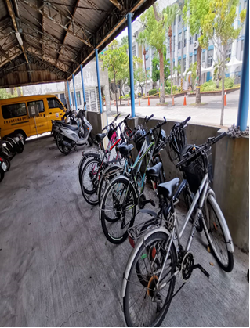

3-1-2 校內車輛停放管理良好。(4%)
主題：交通工具停放設施【含校區內停車設施規劃及管理情形良好、校園內行人與車輛動線規劃與管制狀況良好、上放學時段學校校門人車出入動線規劃與管制狀況良好】
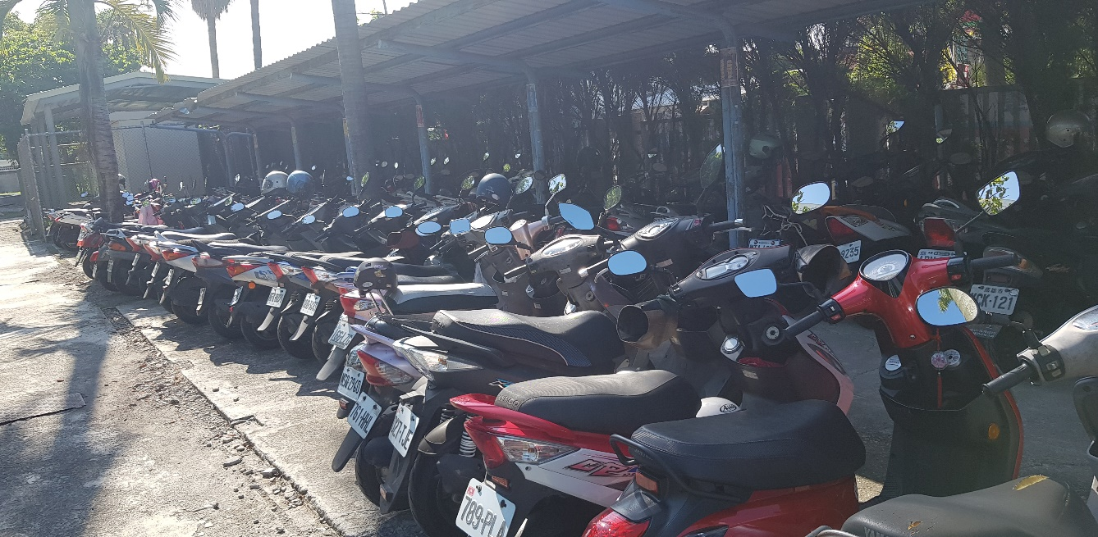
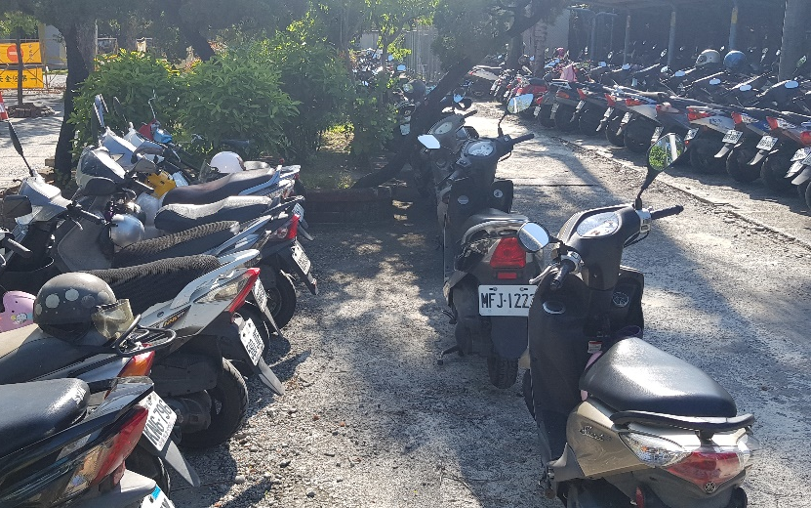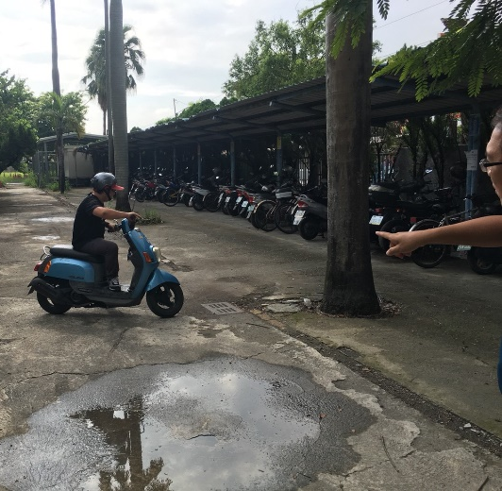
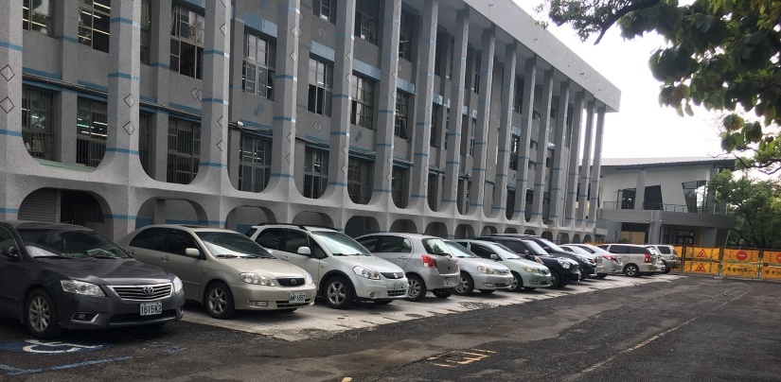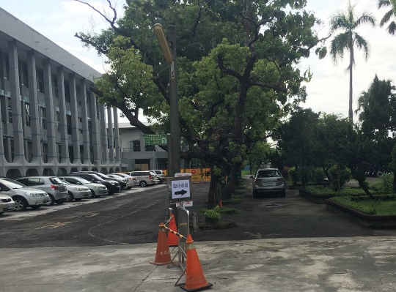

3-1-2 校內車輛停放管理良好。(4%)
主題：校園內行人與車輛動線規劃
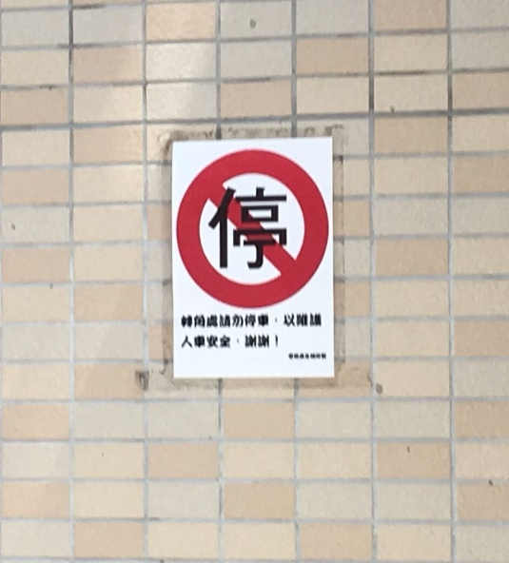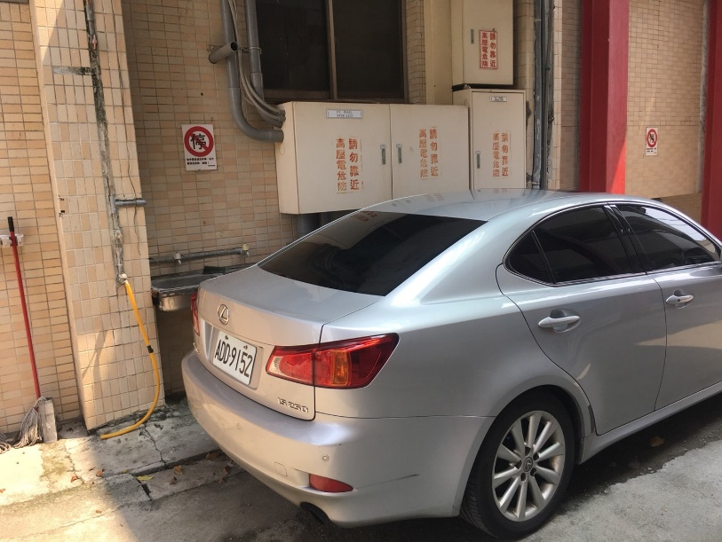
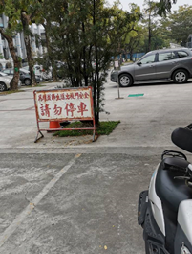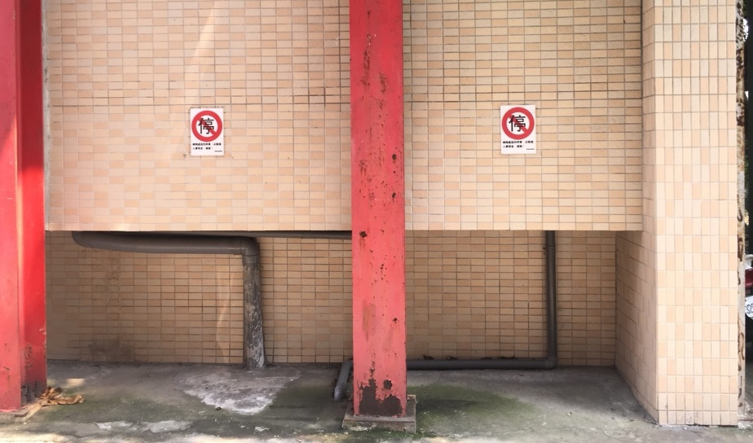
校園內禁停標語
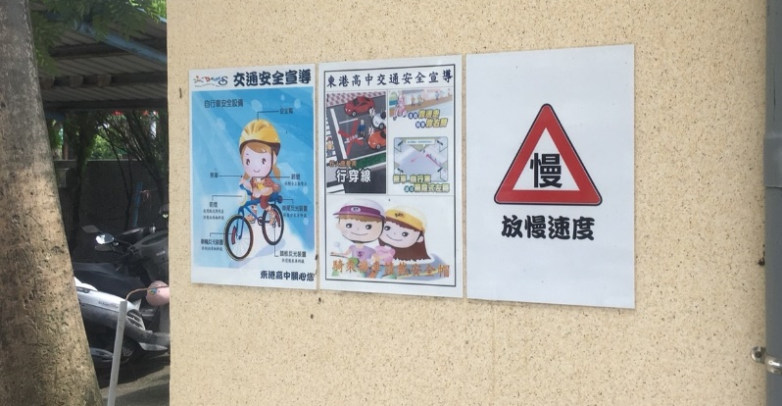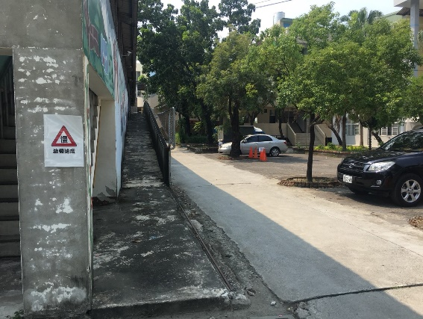
校園內慢速標語

